**Самостоятельная работа 2**

**Цель лабораторной работы**: решить поставленные задачи на языке программирования C.

**Задача 1**

**Постановка задачи**:

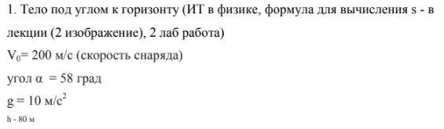

**Программный код**:

#include<stdlib.h>

#include<stdio.h>

#include<math.h>

int main(void)

{

int v0 = 200;

int a = 28;

int g = 10;

int h = 80;

float s = 0;

int sqrv0 = v0 * v0;

s = (float)((sqrv0*sin(a)*cos(a) + v0*cos(a)*sqrt(sqrv0*sin(a)*sin(a)+2*g*h)) / g) ;

printf("S = %f\n", s);

system("pause");

return 0;

}

**Вывод консоли:**



**Задача 2**

-

**Задача 3**

**Постановка задачи**:

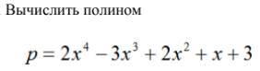

**Программный код**:

#include<stdlib.h>

#include<stdio.h>

#include<math.h>

int main(void)

{

int p = 0;

int x = 0;

printf("Enter the x: ");

scanf("%i", &x);

int sqrX = x*x;

p = 2 * sqrX*sqrX - 3 * x * sqrX + 2 * sqrX + x + 3;

printf("p = %i\n", p);

system("pause");

return 0;

}

**Вывод консоли:**

